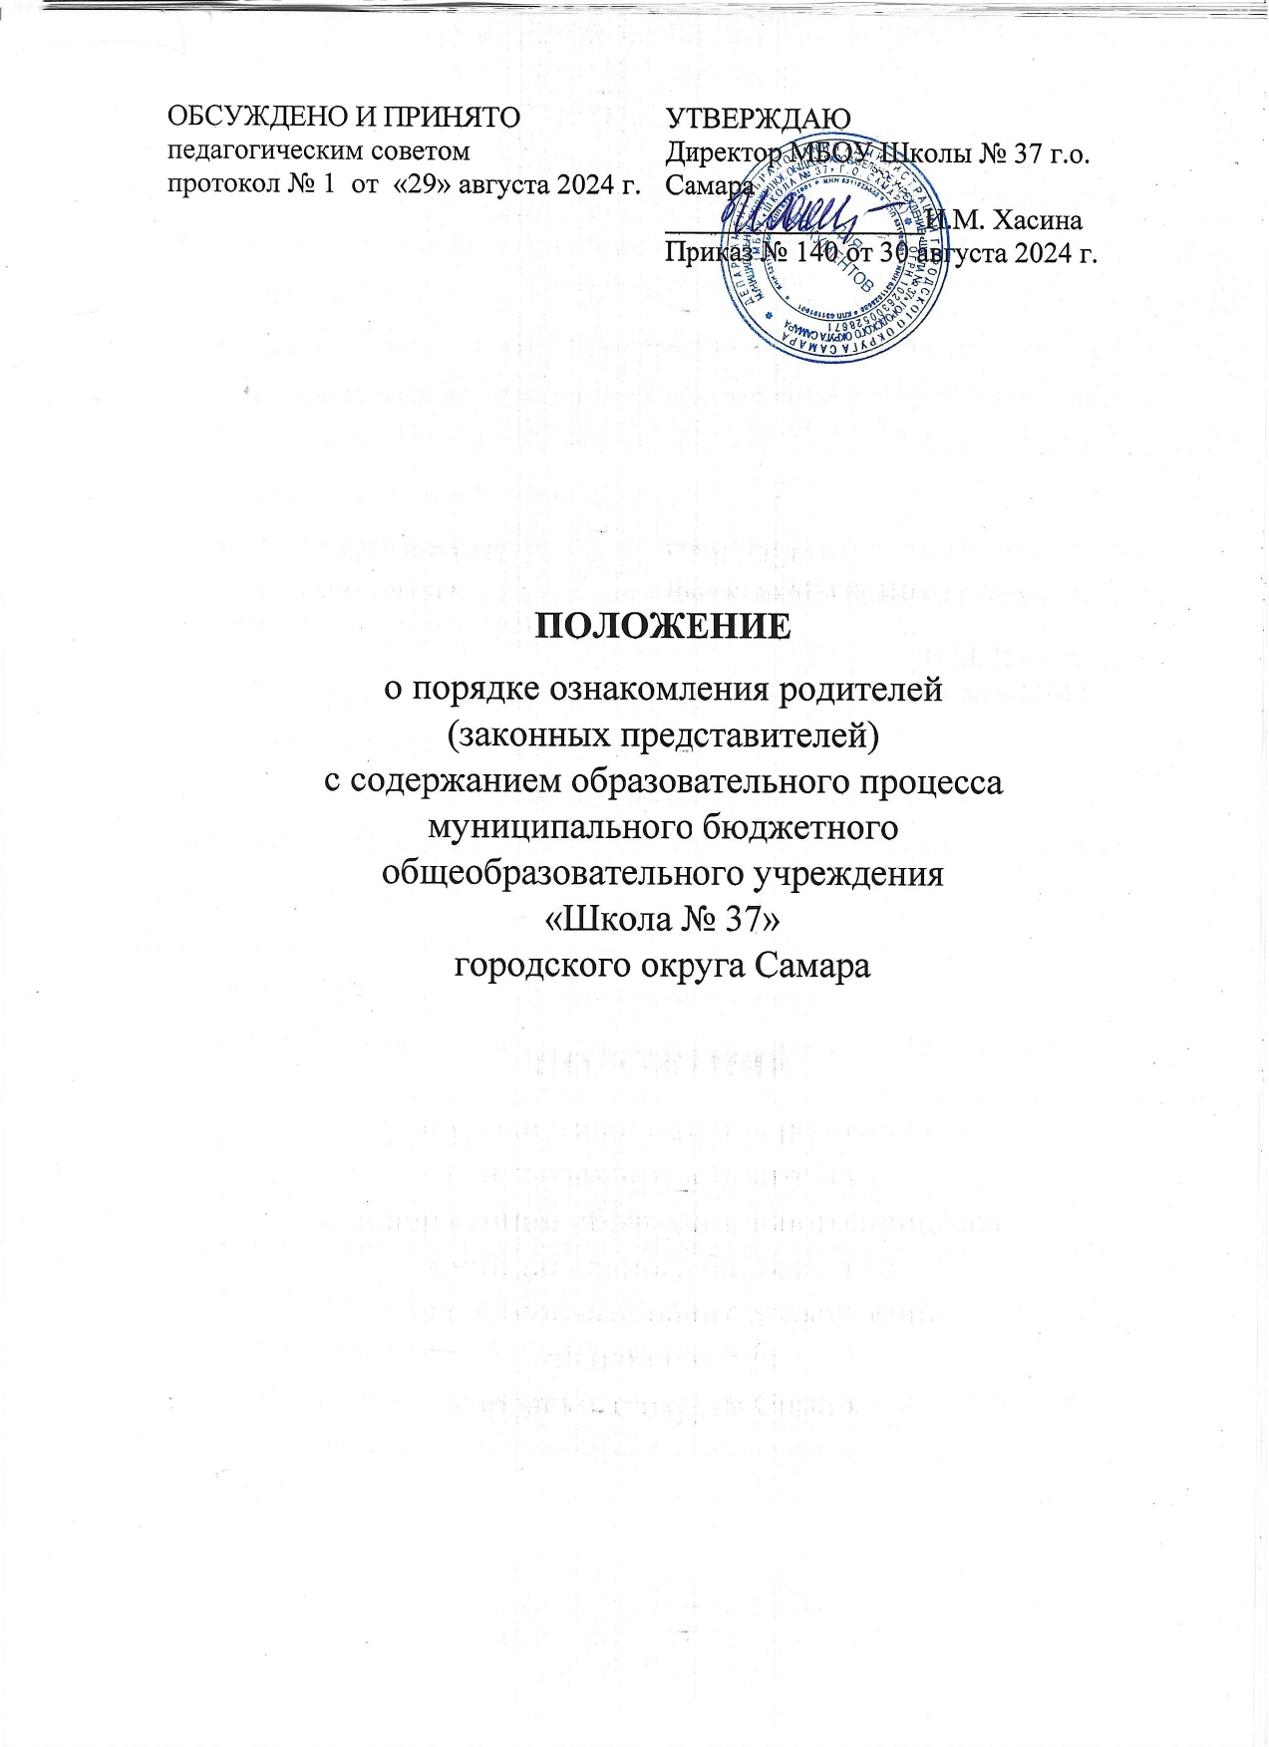

1. **Общие положения**
   1. Настоящее положение устанавливает порядок ознакомления родителей (законных представителей) с ходом образовательной деятельности и призвано обеспечить:
      * права обучающихся на получение образования не ниже государственного стандарта в соответствии со ст.34 Федерального закона № 273-ФЗ "Об образовании в Российской Федерации" от 29 декабря 2012 г. и Уставом школы;
      * права родителей (законных представителей) на ознакомление с ходом и содержанием образовательного процесса, с оценками успеваемости обучающихся в соответствии со ст.44 Федерального закона № 273-ФЗ "Об образовании в Российской Федерации" от 29 декабря 2012 г. и Уставом школы;

Родители являются законными представителями своих детей и выступают в защиту их прав и интересов в отношениях с любыми физическими и юридическими лицами.

* 1. Родители обучающихся (законные их представители) реализуют свои права на участие в образовательном процессе через:
     + ознакомление с нормативно-правовой документацией, регламентирующей деятельность образовательного учреждения
     + участие в работе классных родительских комитетов;
     + участие в конференциях, Советах школы, родительских собраниях;
     + посещение учебных занятий и ознакомление с ходом занятий и содержанием образовательного процесса, с успеваемостью своих детей, с разрешения администрации школы;
     + оформление отношений с организацией, осуществляющей образовательную деятельность, в виде договора;
     + обсуждение локальных актов организации, осуществляющей образовательную деятельность, с правом вносить предложения администрации по организации образовательной деятельности и др.

В соответствии с действующим законодательством, только с согласия или по запросам родителей:

* + - открываются группы продленного дня;
    - организуется индивидуальное обучение на дому (по медицинским и социально-педагогическим показаниям);
    - вводится профильное обучение по различным профилям и направлениям (при наличии соответствующих условий);
    - обучающиеся привлекаются к труду, не предусмотренному образовательной программой;
    - производится перевод обучающихся в другие организации, осуществляющие образовательную деятельность, в случае ликвидации или реорганизации.

1. **Ознакомление родителей с нормативно-правовой документацией, регламентирующей образовательную деятельность**
   1. При приеме в организацию, осуществляющую образовательную деятельность, или в иное время по желанию родителям для ознакомления предоставляется Устав школы, лицензия на право ведения образовательной деятельности, свидетельство о государственной аккредитации организации, осуществляющей образовательную деятельность, образовательная программа учреждения, а также другие документы, регламентирующие образовательную деятельность (учебный план, план внутришкольного мониторинга и расписание занятий). С данными документами родители имеют право ознакомиться в ходе индивидуальной беседы с руководителем организации, осуществляющей образовательную деятельность, или его заместителями, на общешкольном или классном родительском собрании, на сайте организации, осуществляющей образовательную деятельность.
   2. Ознакомление родителей с вышеуказанными документами при приеме в учреждение производится при заполнении заявления в установленной форме, утвержденной приказом директора школы.
2. **Посещение занятий родителями   
   (законными представителями) обучающихся**
   1. Родители (законные представители), на основании ст. 44 Федерального закона № 273- ФЗ "Об образовании в Российской Федерации", имеют право посещать любые занятия в школе, где могут:
      * ознакомиться с ходом занятий, его содержанием, требованиями учителя;
      * оценить работоспособность своего ребенка, его активность на занятиях;
      * посмотреть его умение грамотно, правильно излагать свои мысли;
      * понять место ребенка в коллективе;
      * сравнить объем его знаний с государственным образовательным стандартом, ФГОС, объемом знаний других учащихся;
      * убедиться в объективности выставления ребенку оценок.

При заявлении родителей (законных представителей) о желании посетить учебные занятия директор школы проводит следующие мероприятия:

* + - принимает заявление от родителей (законных представителей) в письменном виде на посещение уроков;
    - согласовывает день и время посещения занятий по интересующему их предмету в присутствии учителя-предметника (составляется график, если занятие будет посещено не одно, а возможно и у нескольких педагогов);
    - назначает по согласованию с родителем сопровождающего на данное занятие (одного или нескольких из нижеприведенного перечня):
* заместителя директора по учебно-воспитательной работе;
* руководителя МО учителей - предметников;
* опытного учителя-предметника;
* заместителя директора по воспитательной работе (если посещение занятий связано с вопросами воспитания учащихся).

Родители (законные представители) во время посещения занятий обязаны:

* + не нарушать порядок;
  + не выходить из кабинета до окончания занятий. Родители (законные представители) имеют право:
  + получать консультацию по интересующим их вопросам;
  + обратиться к директору по дальнейшему решению данного вопроса.

1. **Ознакомление родителей с успеваемостью обучающихся**
   1. Учащиеся имеют право:
      * на получение оценки по каждому предмету в соответствии со своими знаниями и умениями;
      * на своевременное выставление отметок в журнал и дневник;
      * на информацию о выставленных оценках, как за устные, так и за письменные работы;
      * на заблаговременное уведомление о сроках и объеме контрольных работ в соответствии с графиком.
   2. Родители (законные представители) имеют право на полную информацию об успеваемости обучающегося:
      * через дневник, который является основным документом ученика;
      * через индивидуальные беседы с учителями, классным руководителем, администрацией школы;
      * через классный журнал в присутствии директора, заместителей или классного руководителя (воспитателя).
   3. Учителя-предметники обязаны выставлять отметки после каждого урока.
   4. Классные руководители обязаны проверять дневник еженедельно.
   5. Родители обязаны еженедельно подписывать дневник.
   6. В случае потери дневника или нежелания обучающегося его вести, родители вправе запросить у классного руководителя информацию об успеваемости ребенка.
   7. В случае неудовлетворительной успеваемости обучаемого школа официально информирует родителей не позднее, чем за три недели до окончания учебного модуля.
   8. В случае нарушения прав и законных интересов ребенка, родители (законные представители) вправе воспользоваться всеми имеющимися средствами защиты: обращение в органы управления образованием и надзорные органы, в органы опеки и попечительства, в прокуратуру, с иском в суд.